**Недельный график**

* кнопки
  + сохраненные фильтры
  + фильтр
    - гуппы типов работ
    - типы работ
    - смены
    - территориальный признак
    - сохранить фильтр
* недельный график
  + столбцы
    - дата
  + строчки
    - группирование
      * заказов
        + группы типов работ

смены

типы работ

* + - * ресурсов
* Функционал
  + столбцы
    - дата

отображается в формате “28.11.13 чтв”, где “завтрашний” день первый столбец, далее “следующий” день правее.

* + строчки

какждая строчка выдает кол-во работников, которые сгруппированы по правилам данной строчки

* + - группирование

Так называется самая верхняя ячейка, т.е. столбце. Слева от каждого группирования, можно нажать на “плюс”, тогда раскроется подгруппа, у этой подргуппы будет своя подргуппа. Ниже описаны справочники, по которым будут группироваться заказанные работники на заказы.

* + - * заказов

Напротив заказов стоит общее кол-во заказанного персонала на текущую дату. Т.е. это сумма полей “кол-во работников” в карточке 1 заказа у “типов работ”. Например, если было 10 заказов, в каждом заказе заказали 1 водителя и 4 грузчика, то будет показывается цифра пятьдесят. Далее идет детализация.

* + - * + группы типов работ

в карточке 1 указаны “типы работ” и кол-во, типы работ сгруппированы в группы типов. в этом группировании отображаются все группы и в каждой сумма кол-ва работников тех типов работ, которые относятся к группе.

смены

Тут отображаются все краткие названания смен из справочника смены. А напротив этих названий под датами суммируются все группы типов работ, время начала заказов которых (карточка1 “время начала”) находится в промежудке начала и конца именно этой смены.

типы работ

Это сумма каждого по отдельности типа работ, время начала заказов которых находится в пределах смены

* + - * заказы2

также как и заказы1

* + - * + территориальный признак

в карточке1 по каждому заказу должно быть указано, какой территориальный признак у этого заказа, соответственно все работники изначально группируются по территориальным признакам

смены

смены также как в заказы1, деление на смены идет внутри территориальных признаков

* пример заполнения

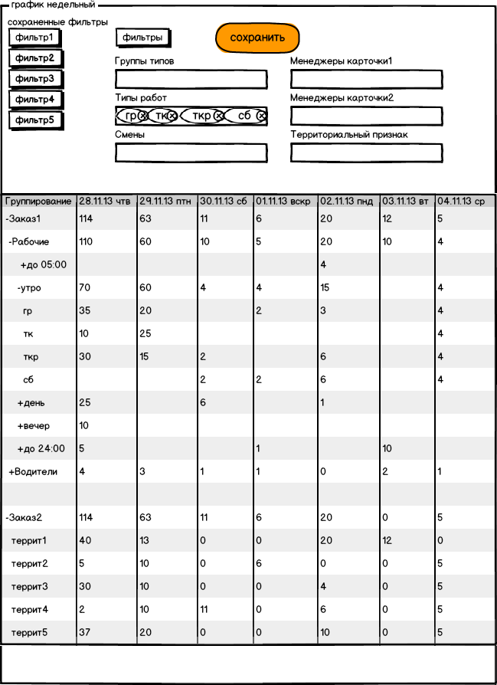

**Дневной график (сегодня)**

В дневном графике идет детализация всех заказов за одну дату.

* поля
  + кнопки
    - дневной график(завтра)
    - новый заказ
    - все заказы
    - обновить
  + фильтр
    - пользователи карточки 1
    - пользователи карточки 2
  + график
    - область заказов
    - территориальный признак
    - ось х (ось времени)
    - ось у (ось группировки)
  + дополнительный поля
    - обновить
    - свободные бригады
    - метро
    - время
* функционал
  + график
    - область заказов

тут отображаются заказы в виде полосок, дата начала которых соответствует дате текущего “дневного графика”

на всей области заказа стоит вертикальная палка, которая соответсвует шкале времени на оси x.

* + - ось х (ось времени)

на этой оси показано время, начиная с 00:00, до 23:59 (показаны следующие отметки времени 00:00, 06:00,09:00,12:00,15:00,18:00, 23:59.

* + - ось у (территориальный признак)

слева от оси у находится название “территориальный признак”, там располагаются только те территориальные признаки, у которых есть заказ, с таким территориальным признаком, напротив этих территориальных признаков располагаются заказы в “области заказа”, которые именно такой территориальный признак имеют. Если в карточке 1 не был указан территориальный признак, то сдесь этот заказ отображается напротив “отсутствует”

* + один заказ в области заказа показан в виде полоски, в которой отображается информация по заказу:
    - все типы работ и их кол-во, которые указаны по этому заказу в карточке2, причем типы работ указаны их скращенные названия
    - ФИО бригадира (т.е. фио физ лица, выбранного в карточке 2 в самом верху, самое верхнее физ лицо является бригадиром заказа)
    - метро (указана в карточке 1)
    - Пользователь карточки 1 (указан в карточке 1)
    - Пользователь карточки 2 (указан в карточке2)
  + дополнительный поля
    - обновить

сам график обновляется каждые 5 минут, но можно обновить

* + - свободные бригады

Тут указаны ФИО физ лиц, которые являются “официальными бригадирами” (есть еще бригадир заказа- тот, кто самый первый выбран в карточке 2). Если в карточке бригад указаны физ лица, то тут еще показывается число, которое является кол-вом физ лиц в карточке бригад.

* + - метро

можно выбрать в выпадающем списке станцию метро, если начать вбивать эту станцию, список сокращяется, пока полное соответсвие не будет, если из списка осталась только одна станция метро, то нажатием ентер она выбирается и выделяется территориальный признак, к которому метро относится, а также из списка свободных бирадиров(бригад) выделяются те бригадиры, территориальный признак которых совпадает с территориальным признаком метро введенного.

* + - время

тут отображается время текущее

* + инфомрация внутри полоски ограничена рамками полоски, если не вся информация помещается на полоске заказа, то если навести мышкой, то появится вся информация в виде раскрывающейся полоски.
  + протаяженность полоски зависит от времени начала заказа (указано в карточке 1) и “прогнозируемого времени работы”. Время начала- начало полоски. Прогнозируемое время-длина полоски.
  + если кликнуть мышкой на полоску заказа, то всплывет окно с полем “прогнозируемое время работы”(не путать с раскрывающейся полоской), там будет отображаться текущее значение прогнозируемого времени, можно его поменять, тогда это значение в карточке 1 изменится, также изменится длина полоски
  + если двойным щелчком кликнуть по полоске заказа, то в новом окне откроется текущая актуальная (не проведенная) карточка редактирования этого заказа (карточка 1 или карточка 2)
  + если на одном территориальном принаке есть заказы, которые пересекаются по времени, то территориальный признак раздвигается в размерах
* **пример заполнения**

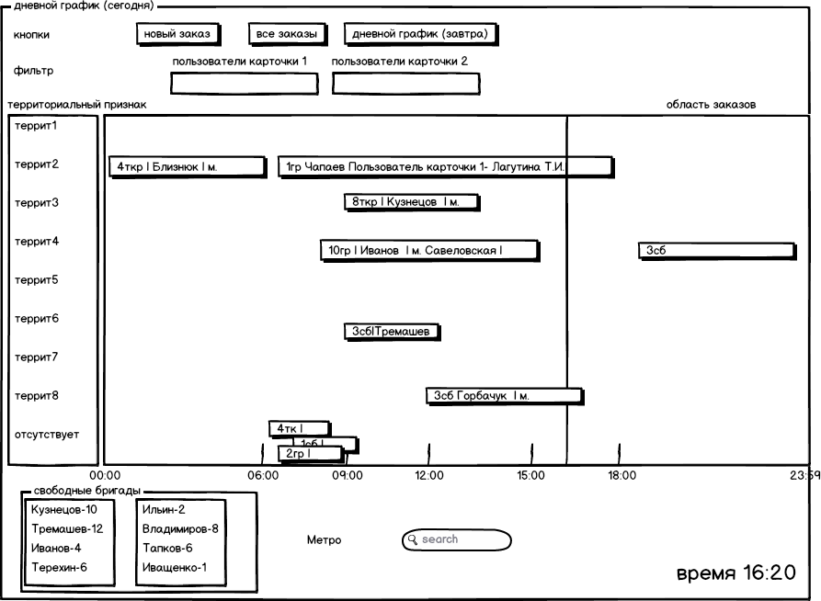

**Дневной график (завтра)**

Такой же, как и на сегодня, только дата “завтрашняя” берется за основу.